营运部发〔2016〕196号 签发人：李坚
10月“礼品季” 促销活动方案
【活动时间】：2016年9月26日~ 10月10日（共 15天）
【参与门店】：73家（见附表1）
【活动主题】：“狂欢”、“微孝”
“礼品季”第三波：狂欢（活动时间：9月26日--10月2日）
1、狂欢一：9月26--9月27日 全场7.8折（特价、中药饮片、毛利低于20%的品种不参与）
狂欢二：9月28--9月29日 全场8.5折（特价、中药饮片、毛利低于15%的品种不参与）
狂欢三：9月30日--10月2日 全场8.8折（特价、中药饮片、毛利低于10%的品种不参与）
3、礼品卡活动：花190元得200元（修身）礼品卡。
花465元得500元（礼贤）礼品卡。
花900元得1000元（问道）礼品卡。
4、会员积分兑换：
5、旅行、外出必备：（见附表3）
6、敬孝老人、健康养身：（见附表4）
“礼品季”第四波：微孝（活动时间：10月3日--10月10日）
1、活动期间，年满59周岁以上的老人，凭有效证件（身份证、医保卡、老年卡）可免费领
取“幸运老人礼品”一份。（每人限领1次）
注：幸运老人礼品为：补肾益寿胶囊（24粒）
2、满38元，赠 大枣（狗头枣、楼兰灰枣、楼兰骏枣）任意1袋
满68元，赠 枸杞1袋（20g）+大枣（狗头枣、楼兰灰枣、楼兰骏枣）任意1袋
满128元，赠 枸杞3袋（20g）+大枣（狗头枣、楼兰灰枣、楼兰骏枣）任意3袋
满198元，赠 银耳（100g）1袋
注：大枣、枸杞、银耳赠送后请在前台优惠成0.01下账
3、会员专享 超低价：（见附表5）
4、微孝—健康到家：（见附表6）
以下活动执行时间：9月26日—10月25日
活动二：保健营养素
- 天美健、康麦斯、汤臣倍健、爱司盟：第一件7.8折，第二件5折。
- 千林、美澳健：买一得二（得原装、低价）
- 其余保健品，参加“活动一”。
活动三：中药
- 中药袋装、罐装：7.8折（配方饮片除外）。
- 贵细（西洋参、天麻、三七、燕窝等）：8.5折
- “新鲜人参”：一支8.8折、两支8折。
- 中药配方饮片：参与“微孝”活动。
活动四：医疗器械
- 医疗器械7折（特价品除外）。
- 健康自测组合：血压计、血糖仪特价。
【活动宣传方式】
一、整体形象打造
1、制作气球拱门，置于店门口，制作气球吊顶悬挂，烘托活动氛围。
2、活动海报：将海报张贴在（敬师、团圆）KT板上，无大门的门店张贴在橱窗腰线上方。
3、单品活动不干胶：张贴在插卡上，放至货品对应区域。
4、10月打造礼品季堆头：狂欢、敬孝、礼品区、并配上POP、爆炸签，放在货品对应区域
上。
5、营运部将统一录制活动语音。
二、POP的准备（请参照模板书写）：
门店根据下面POP模板书写，活动期间，张贴在店内、店外对应位置：
- 用大号POP纸（红边黄底）书写1张“国庆狂欢 折扣来了 （特价、特例品、中药饮片不参与折扣）”：海报不够的可粘贴在橱窗腰线上方。
狂欢一：9月26--9月27日 全场7.8折
狂欢二：9月28--9月29日 全场8.5折
狂欢三：9月30日--10月2日 全场8.8折
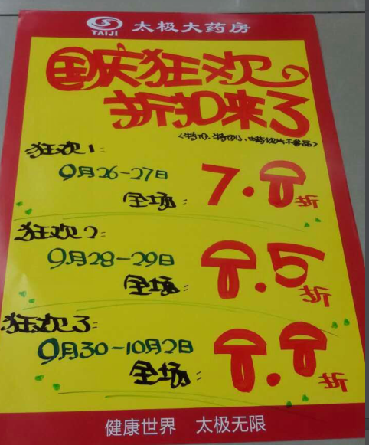
- 用大号POP纸（红边黄底）书写1张“ 礼品季 微孝献礼 满38元得好礼”，海报不够的可粘贴在橱窗腰线上方。
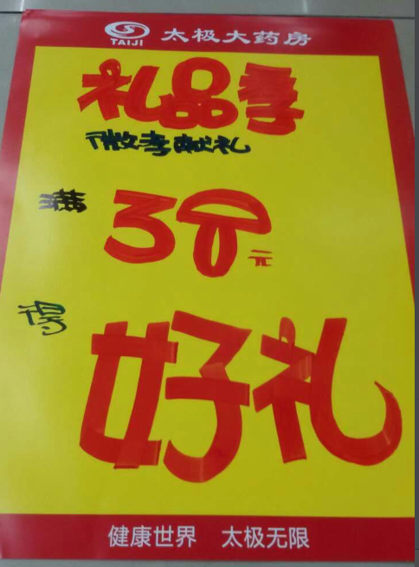
- 用大号POP纸（红边黄底）书写1张“保健营养素 天美健、康麦斯、汤臣倍健、爱司盟系列 第一件7.8折，第二件5折”,粘贴在橱窗腰线上方及保健品区域。
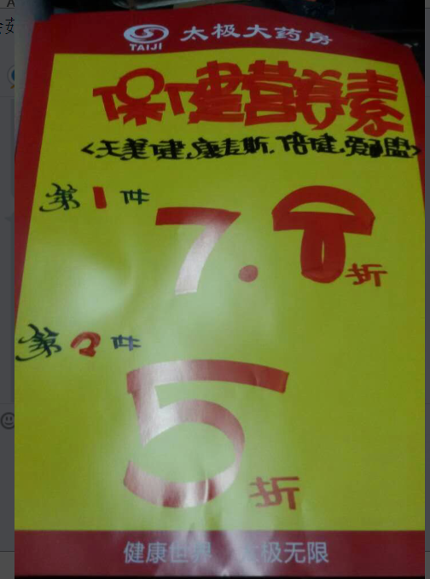
4、“ 医疗器械7折 ” 用中号POP纸书写，张贴在对应位置。
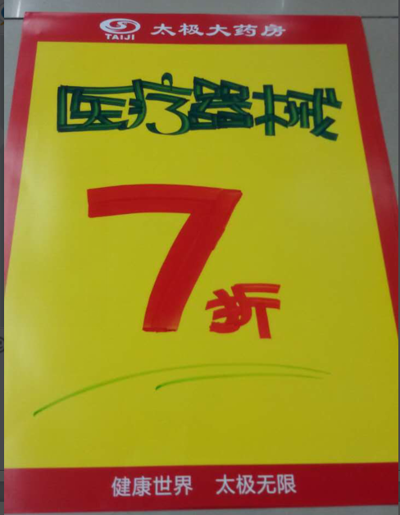
5、“中药袋装、罐装：7.8折（配方饮片除外）”用中号POP纸书写，张贴在对应位置。
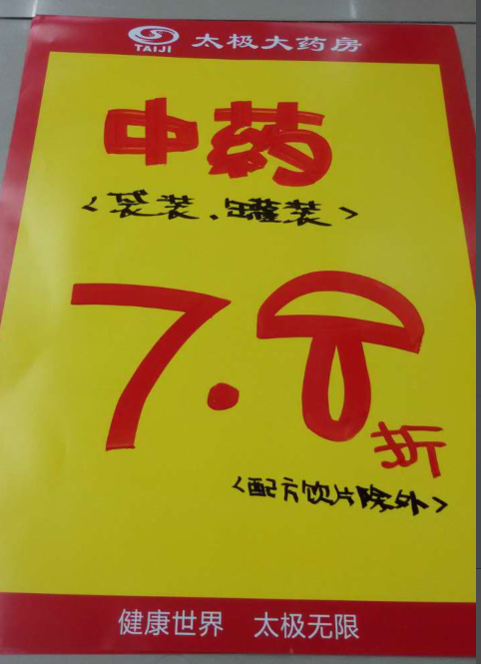
三、活动宣传要求：
1、活动期间请对所有顾客进行宣传活动内容。
2、门店需安排员工打电话通知重点会员、流失会员和新发展会员。
3、收银台一句话服务，引导顾客参与活动。
4、各店店长需提前2天对门店员工进行活动前期培训，保证每位员工都清楚、明白活动内容，并将培训照片反馈回营运部微信群，营运部活动前1天将重点随机抽查，如抽查到不合格，将对当事人罚款10元/人，店长负连带责任，罚款5元/人。
5、活动的pop张贴以及气球和店内装饰必须在活动前一天做完，活动当天将活动现场开展的照片发到营运部微信群（人流较多时），照片共发送4张（店外整体效果图、店内整体氛围图、单品特惠区、免费领取区），如未按时上传照片，将对店长处20元罚款，片长负同等责任，罚款20元。
四、活动总结：
1、活动后2天内，店长统计活动销售数据，片长指导店长写活动总结，对本次活动进行中的各个环节进行点评，3天内片长将片区总结及各门店的总结汇总压缩打包发至“策划科”邮箱。如过时未上报，将对片长进行50元的处罚！
五、活动考核：
考核时间：待策划科通知为准
营运部
2016年9月21日

主题词： 关于 礼品季 促销 活动 方案
四川太极大药房连锁有限公司 2016年9月21日印发
打印：王四维 核对：李坚 （共印1份）

